BÁO CÁO MINI PROJECT

Campus Hub Sự kiện sinh viên
Thiết kế, hiện thực và kiểm thử ứng dụng web tìm kiếm và đăng ký sự kiện
Thông tin | Giá trị
Môn học / lớp | IT209 · CNTT2
Nhóm | 10 thành viên
Repository | https://github.com/pedguedes090/campus-hub-events
URL ứng dụng dự kiến | http://4.230.8.209/ — HTTP, chưa truy cập được tại thời điểm báo cáo
Ngày lập báo cáo | 14/10/2026

Thành viên nhóm
01 Đinh Quang Huy 02 Nguyễn Đình Sơn
03 Phùng Quang Tiến 04 Phạm Việt An
05 Triệu Quốc Bình 06 Nguyễn Thị Yến
07 Phan Thuận Thành 08 Nguyễn Đức Anh
09 Nguyễn Việt Trung 10 Đỗ Hoàng Anh

Tóm tắt dự án
Campus Hub là ứng dụng web tiếng Việt giúp sinh viên tìm sự kiện sắp diễn ra, lọc theo tên hoặc danh mục, xem thông tin chi tiết và đăng ký tham gia. Giao diện React được đóng gói cùng Spring Boot; PostgreSQL lưu sự kiện và đăng ký. Luồng đăng ký kiểm tra dữ liệu, trạng thái sự kiện, sức chứa và đăng ký trùng trong transaction; email không xuất hiện trong phản hồi API công khai.
Bản chạy local bằng Docker Compose đã được kiểm tra: readiness trả UP, API trả danh sách sự kiện, đăng ký mới trả HTTP 201 và đăng ký lặp trả HTTP 409. GitHub CI và xuất image GHCR của commit 4b8a1f4 đều thành công. Tuy nhiên, workflow deploy VPS kết thúc lỗi kết nối SSH và URL IP chưa phản hồi; vì vậy báo cáo phân biệt rõ kết quả local/CI với trạng thái triển khai công khai.

Mục tiêu
- Tạo luồng UI-to-data hoàn chỉnh cho khám phá và đăng ký sự kiện.
- Bảo vệ tính đúng đắn của sức chứa và ngăn một email đăng ký trùng trong cùng sự kiện.
- Kiểm thử tự động, đóng gói container và thiết lập CI/CD triển khai image bất biến theo commit.

Liên kết
Mã nguồn: https://github.com/pedguedes090/campus-hub-events
URL ứng dụng trên VPS: http://4.230.8.209/ (HTTP; VM chưa phục vụ được request bên ngoài khi hoàn tất báo cáo).

Bối cảnh và phạm vi
Campus Hub Base trong SRS là cổng thông tin trường học, gồm tài khoản, danh mục, bài viết, bình luận và tương tác. Bài mini project được chọn mở rộng theo hướng sự kiện sinh viên. Source Campus Hub Base không có trong workspace, nên phần hiện thực này là một triển khai mới theo yêu cầu sự kiện; nhóm không khẳng định đã sửa trực tiếp các module của Base.

Phạm vi chức năng
Trong phạm vi | Ngoài phạm vi hiện tại
Danh sách sự kiện sắp diễn ra; tìm từ khóa và lọc danh mục. | Đăng nhập, phân quyền sinh viên hoặc quản trị viên.
Trang chi tiết, thời gian, địa điểm, chỗ trống và trạng thái nhận đăng ký. | Màn hình quản trị tạo/sửa sự kiện.
Đăng ký theo họ tên và email; xử lý trùng/hết chỗ/sự kiện đóng. | Gửi email thật, cổng thanh toán, tích hợp lịch.
Giao diện responsive, trạng thái tải, rỗng, lỗi và xác nhận. | TLS/domain và vận hành dữ liệu người tham dự thật.

Luồng người dùng
Sinh viên bắt đầu từ danh sách, thu hẹp bằng từ khóa hoặc danh mục, mở chi tiết và gửi biểu mẫu. Backend kiểm tra hợp lệ, sự kiện còn nhận đăng ký, thời điểm bắt đầu còn ở tương lai, email chưa tồn tại và số đăng ký chưa chạm sức chứa. Nếu không đạt điều kiện, API trả thông báo lỗi có mã; nếu đạt, ứng dụng lưu bản ghi trong transaction và chỉ trả mã đăng ký cùng trạng thái.
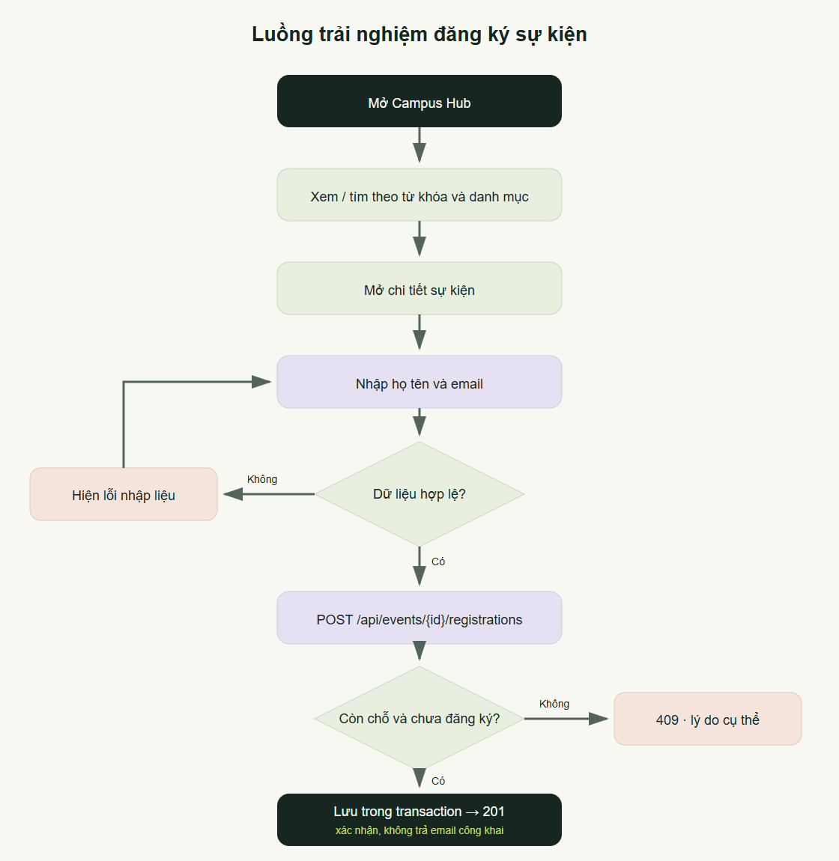
Hình 1. Luồng người dùng và quyết định nghiệp vụ, được dựng từ luồng thực tế trong mã nguồn.

Giao diện và trải nghiệm
Giao diện sử dụng tiếng Việt, bố cục responsive, nền sáng và màu xanh lá làm điểm nhấn. Trang chủ giới thiệu Campus Hub, hiển thị bộ lọc và thẻ sự kiện; trang chi tiết đặt thông tin thời gian, địa điểm và chỗ trống cạnh biểu mẫu đăng ký để người dùng kiểm tra trước khi gửi.
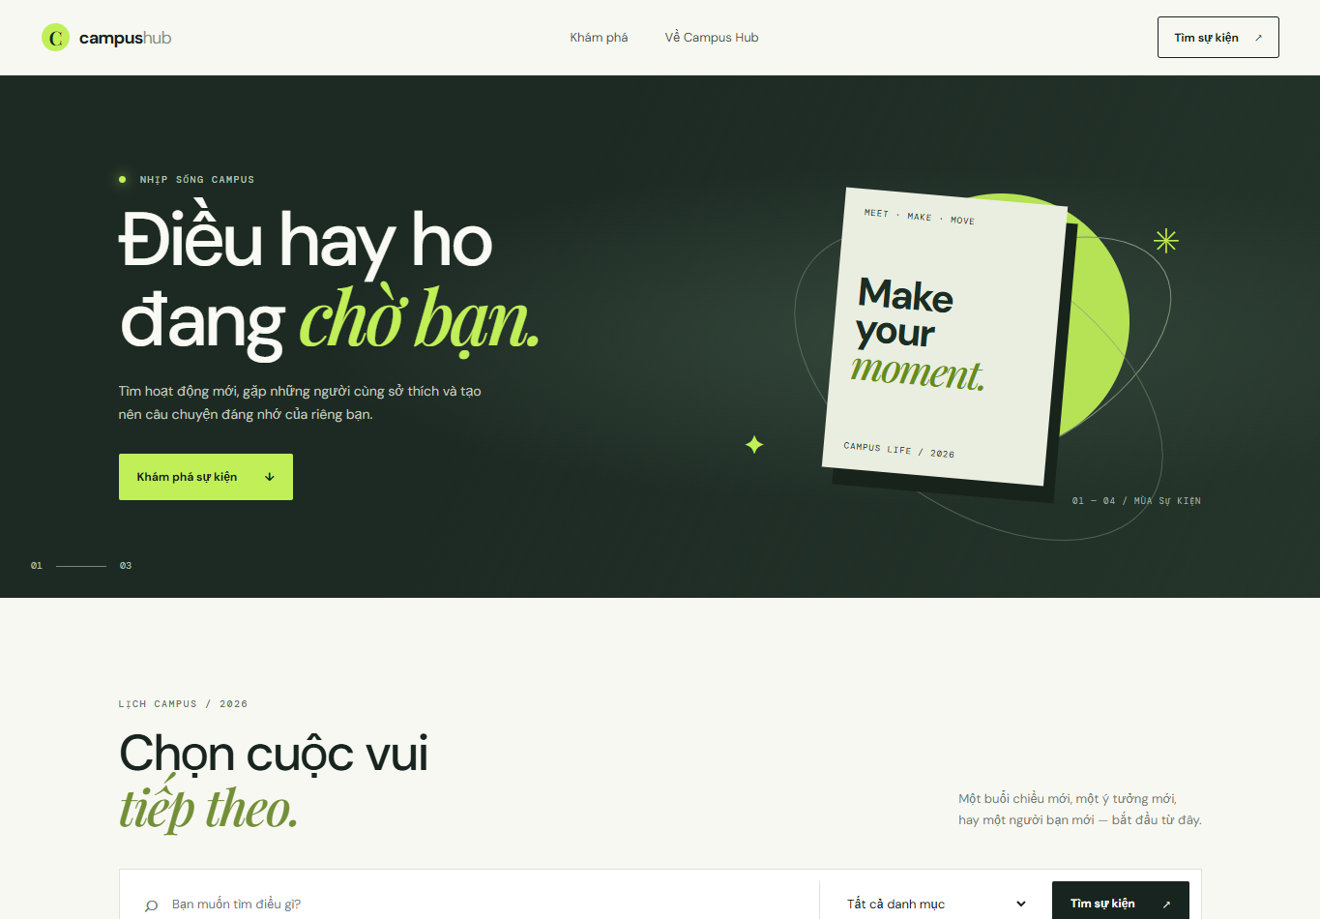
Hình 2. Trang chủ và phần đầu bộ lọc sự kiện. Ảnh chụp phiên local ngày 14/10/2026.
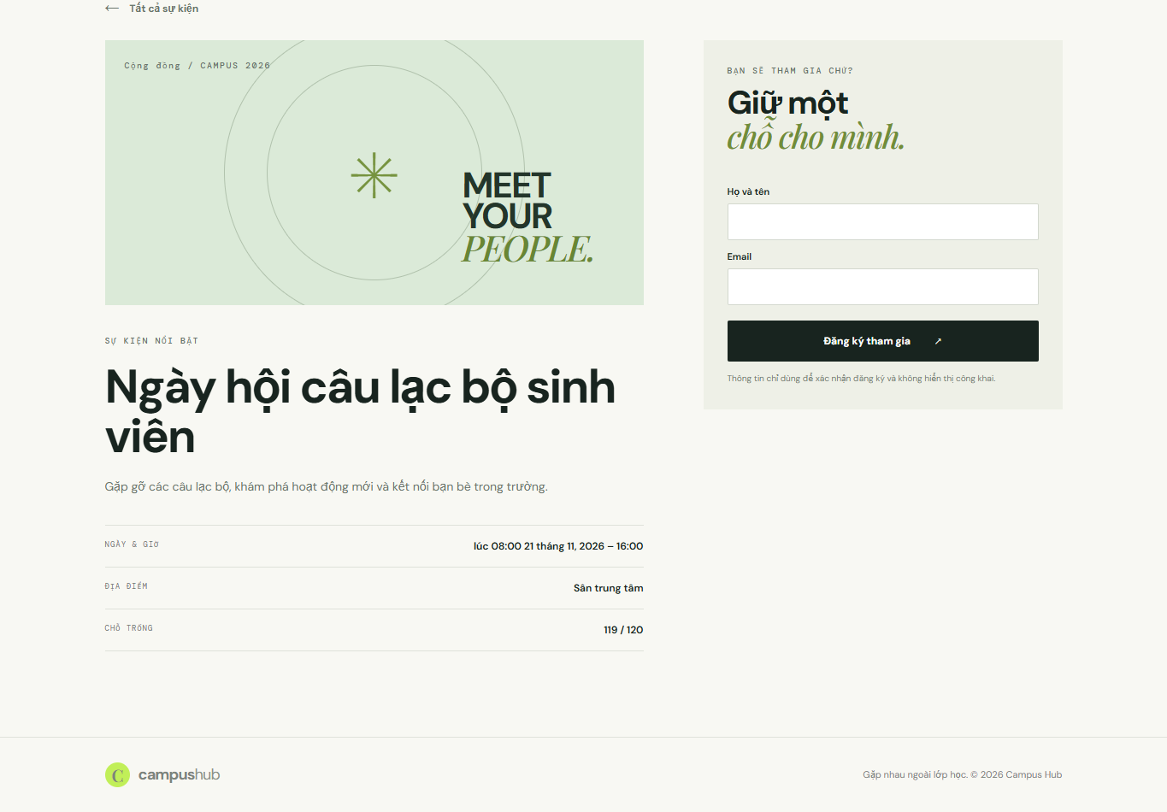
Hình 3. Trang chi tiết sự kiện và biểu mẫu. Ảnh chụp từ ứng dụng local, không phải URL VPS.

Tính năng API và dữ liệu
Method | Endpoint | Kết quả
GET | /api/events?query=&category= | Danh sách sự kiện; bộ lọc từ khóa và danh mục có thể kết hợp.
GET | /api/events/{id} | Chi tiết sự kiện, số đã đăng ký, sức chứa và số chỗ còn.
POST | /api/events/{id}/registrations | Nhận fullName/email; trả 201 và mã đăng ký, không trả email.
GET | /actuator/health/readiness | Readiness của ứng dụng và kết nối cần thiết.

Mô hình dữ liệu
Bảng | Trường chính | Ràng buộc
events | id UUID, title, category, description, location, starts_at, ends_at, capacity, registration_open, created_at, updated_at | PK UUID; capacity > 0; ends_at > starts_at; index theo starts_at.
registrations | id UUID, event_id, full_name, email_normalized, created_at | FK tới events; unique(event_id, email_normalized); index event_id.

Flyway quản lý schema theo các migration có phiên bản. Email được trim và chuyển chữ thường trước khi kiểm tra/lưu. Khóa hàng của event tuần tự hóa các đăng ký cạnh tranh, còn unique constraint ở database bảo vệ chống trùng ở tầng cuối. Các endpoint lỗi trả 400 cho đầu vào sai, 404 khi không tìm thấy sự kiện, 409 cho xung đột nghiệp vụ và 503 khi database tạm thời không truy cập được.

Kiểm soát dữ liệu cá nhân
API xác nhận đăng ký chỉ trả registrationId và trạng thái CONFIRMED; phản hồi trùng chỉ nêu rằng email đã đăng ký. Email được lưu trong database để thực hiện nghiệp vụ nhưng không được đưa ra danh sách hoặc chi tiết sự kiện. Bản chạy thử chỉ dùng dữ liệu giả lập có miền .invalid; không nhập email thật qua HTTP.

Kiến trúc và triển khai
Frontend React/TypeScript/Vite được build thành static assets rồi đóng gói trong executable Spring Boot JAR. Ứng dụng phục vụ UI và REST API trên cùng một container. PostgreSQL chạy container riêng, không publish port ra host; volume có tên giữ dữ liệu khi thay container. Ứng dụng chạy bằng user không phải root, filesystem read-only, bỏ capabilities và dùng health check readiness.
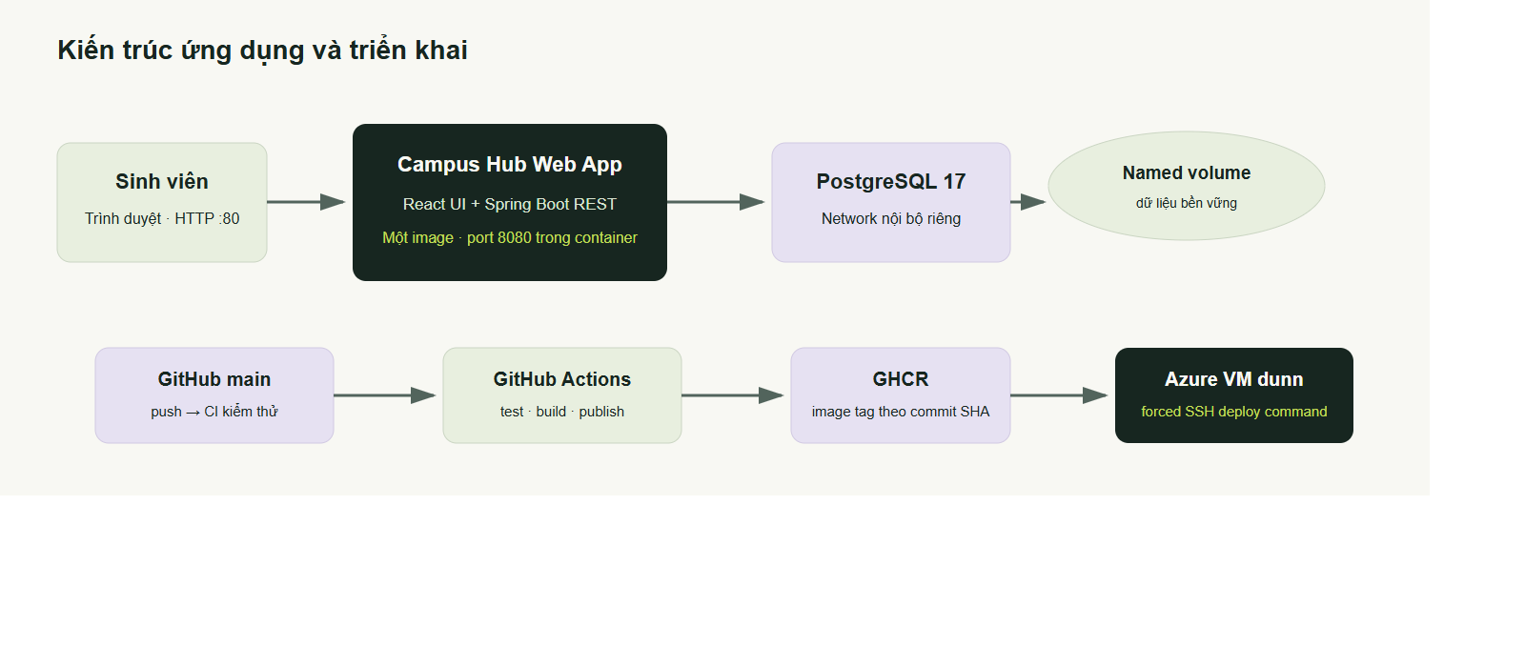
Hình 4. Kiến trúc ứng dụng và pipeline. Cổng công khai dự kiến là 80; database chỉ nằm trên network riêng.

Pipeline
Giai đoạn | Thực hiện | Kết quả quan sát
CI | GitHub Actions chạy 6 test UI, frontend build, Gradle test/bootJar và docker build. | Run 38513317563 thành công trên main.
Publish | Sau CI thành công, build/push image GHCR theo commit SHA và latest. | Run 38513461772 thành công; image commit 4b8a1f4 được publish.
Deploy | Workflow kết nối SSH với host key ghim; deploy key bị giới hạn bằng forced command. | Run 38513600769 thất bại vì kết nối SSH bị đóng; URL VPS chưa xác minh được.

VPS là Azure Ubuntu 24.04, RAM 1 GiB. PostgreSQL ở network nội bộ và dùng named volume. Azure NSG hiện đã có rule Allow-HTTP-80 tại priority 310; SSH/22 được giữ nguyên. Mở cổng ở NSG chưa đủ để chứng minh website hoạt động: lần kiểm tra HTTP cuối cùng vẫn không kết nối được. Bản triển khai công khai chưa được nghiệm thu.

Kiểm thử và bằng chứng
Hạng mục | Thao tác | Kết quả
UI | Vitest cho App và các trạng thái giao diện. | 6 test pass; Vite/TypeScript build thành công.
Backend | Gradle test, gồm API, validation, repository và cạnh tranh đăng ký với PostgreSQL Testcontainers. | BUILD SUCCESSFUL; integration/concurrency suites pass.
Compose local | Docker Compose khởi động app + PostgreSQL; kiểm tra readiness và API event. | health UP; 2 sự kiện mẫu được trả về.
Đăng ký mới | POST /api/events/{id}/registrations với dữ liệu .invalid giả lập. | HTTP 201; response có registrationId và CONFIRMED, không có email.
Đăng ký trùng | Gửi lại cùng email cho cùng event. | HTTP 409, code REGISTRATION_DUPLICATE.
VPS | GitHub publish rồi deploy qua SSH; kiểm tra GET IP:80. | Publish thành công; deploy SSH bị đóng, IP chưa phục vụ HTTP.

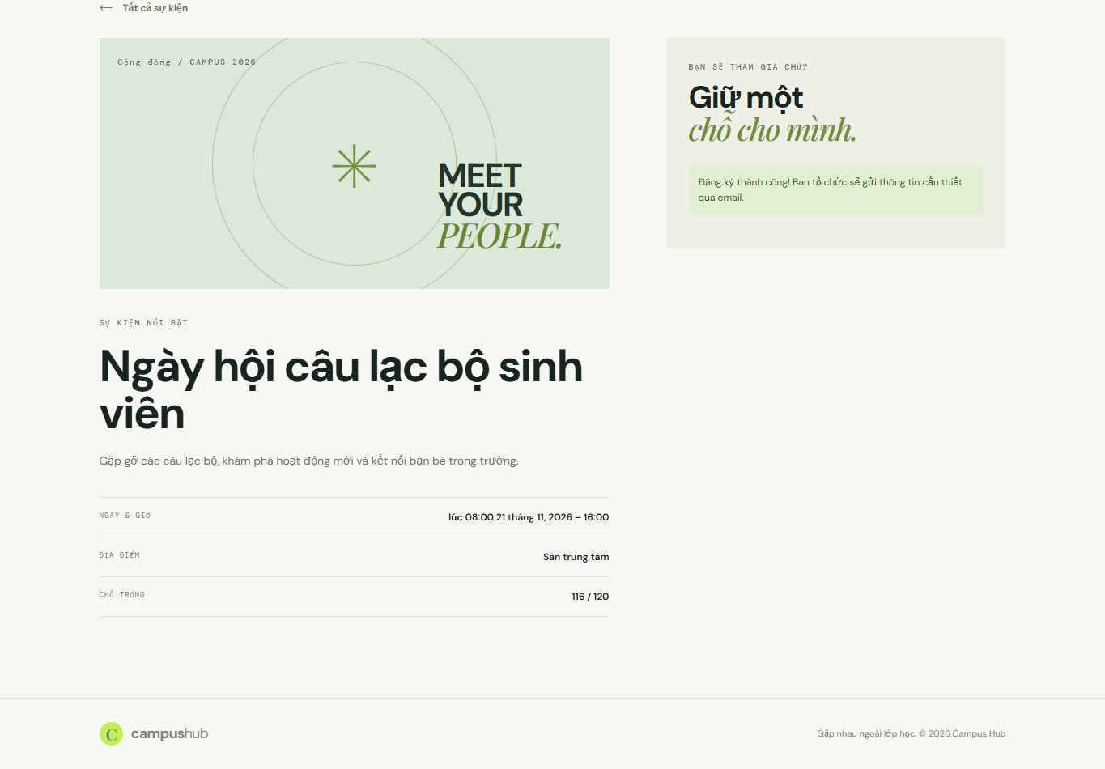
Hình 5. Xác nhận đăng ký thành công trên môi trường local; giao diện không hiển thị email sau khi gửi.
Mẫu phản hồi API đã quan sát: POST mới → HTTP 201 {registrationId, status: CONFIRMED}; gửi trùng → HTTP 409 {code: REGISTRATION_DUPLICATE, message: ...}. Readiness local trả {status: UP}. Số liệu này xác minh local/CI, không đại diện trạng thái VPS.

Khác biệt so với Campus Hub Base
Theo mô tả trong SRS, Campus Hub Base tập trung vào tài khoản và nội dung cộng đồng như bài viết, bình luận và reaction. Phiên bản mini project này tập trung một nghiệp vụ khác: danh mục sự kiện, lịch diễn ra, sức chứa và đăng ký người tham dự. Vì source Base không được cung cấp trong workspace, bảng dưới đây so sánh theo mô tả SRS, không phải kết quả diff mã nguồn.
Khía cạnh | Campus Hub Base theo SRS | Campus Hub Events
Nội dung | Posts, comments, reactions | Events, details, registrations
Người dùng | Accounts và tương tác cộng đồng | Sinh viên dùng public event flow; chưa có auth.
Dữ liệu | Nội dung và quan hệ tương tác | Sự kiện, sức chứa, đăng ký và unique email/event.
Tích hợp | React + Spring Boot + MySQL theo SRS | React + Spring Boot + PostgreSQL + Flyway.

Giới hạn hiện tại
- VPS chưa trả lời HTTP sau khi pipeline publish image; chưa xác nhận được app healthy từ Internet.
- Ứng dụng hiện dùng IP và HTTP, không có TLS. Không dùng email hoặc thông tin người tham gia thật.
- Chưa có đăng nhập, phân quyền quản trị, màn hình quản lý sự kiện, quy trình xóa dữ liệu hoặc gửi email thật.
- Dữ liệu sự kiện khởi tạo là dữ liệu mẫu cho demo; chưa có quy trình nhập dữ liệu vận hành.

Việc cần hoàn tất trước khi nghiệm thu công khai
- Khôi phục quyền truy cập SSH/Run Command trên VPS và kiểm tra trạng thái container/logs.
- Đưa service về trạng thái healthy; kiểm thử HTTP GET trang chủ, API, đăng ký mới và đăng ký trùng từ bên ngoài.
- Cấu hình domain + HTTPS, giới hạn dữ liệu và chính sách lưu/xóa email trước khi dùng dữ liệu thật.
- Chụp lại bằng chứng deploy cuối cùng và cập nhật URL trạng thái trong báo cáo.
Repository công khai và CI/GHCR đã có thể truy cập tại https://github.com/pedguedes090/campus-hub-events. URL VPS là http://4.230.8.209/; nhóm chỉ xem đây là URL dự kiến cho đến khi kiểm thử public thành công.

